# Instalación de Python

Descargar Python 3 de: <https://www.python.org/downloads/>

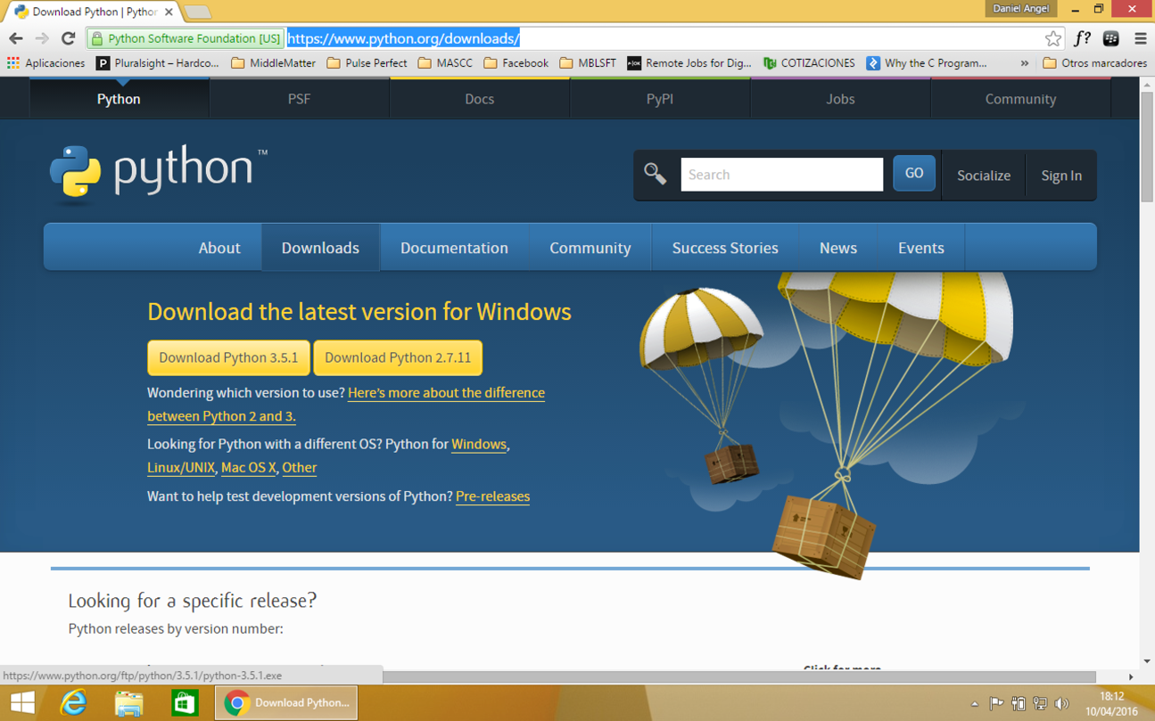

Escoger la versión 3.5.1 o la última que esté en la página. Lo importante es que empiece con 3 y no con 2.

Ejecutar el instalador:

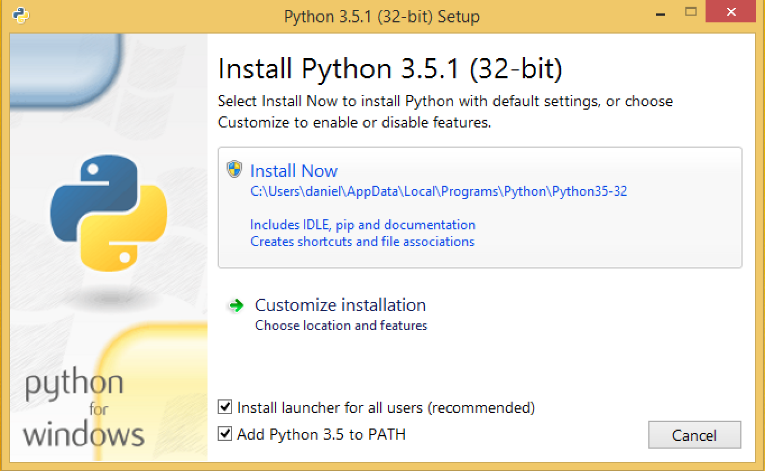

“Install launcher for all users” no es necesario, pero es recomendado para que se instale para todos los usuarios.

“Add Python 3.5 to PATH” es necesario, para poder ejecutar desde línea de comandos.

Presionar “Install Now” y aceptar darle permisos de administrador.

Una vez que termine, cerrar el instalador con “Close”:

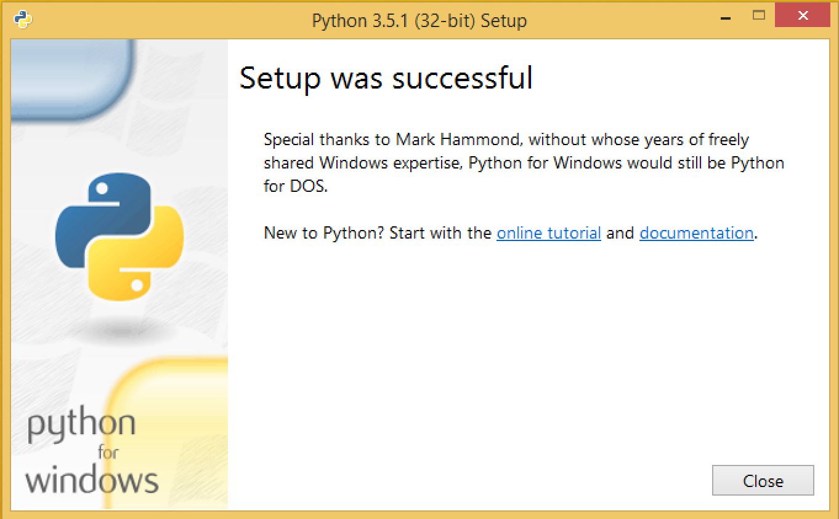

Hacer clic en Inicio y escribir: cmd

Y abrir “Símbolo del sistema”:

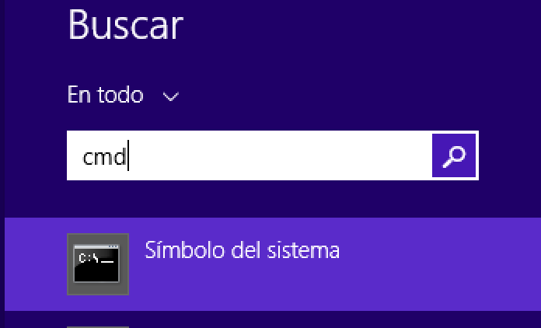

En la consola escribir: Python --version

Tiene que decir “Python 3.5.1” o la versión que se haya instalado:

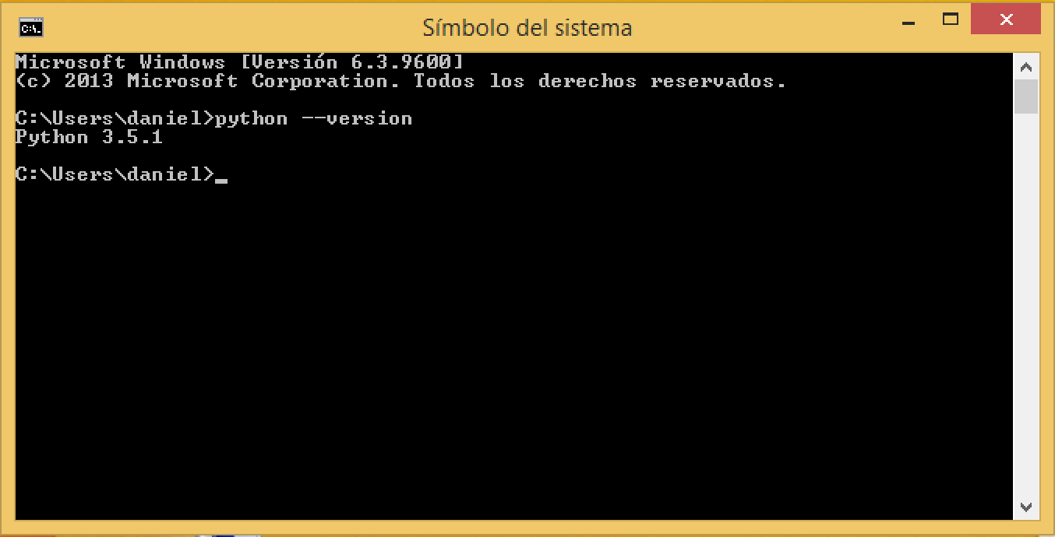

Descargar el archivo: <http://www.lfd.uci.edu/~gohlke/pythonlibs/th4jbnf9/lxml-3.4.4-cp35-none-win32.whl>

Copiar el archivo descargado al archivo donde se está ejecutando la consola, en mi caso “C:\Users\daniel”. Entonces a continuación instalarlo escribiendo: pip install lxml-3.4.4-cp35-none-win32.whl

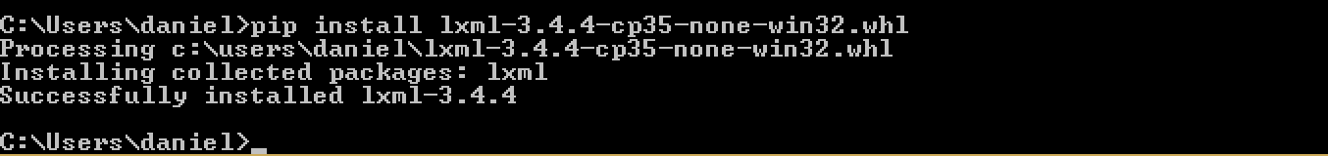

Ahora escribir: pip install openpyxl

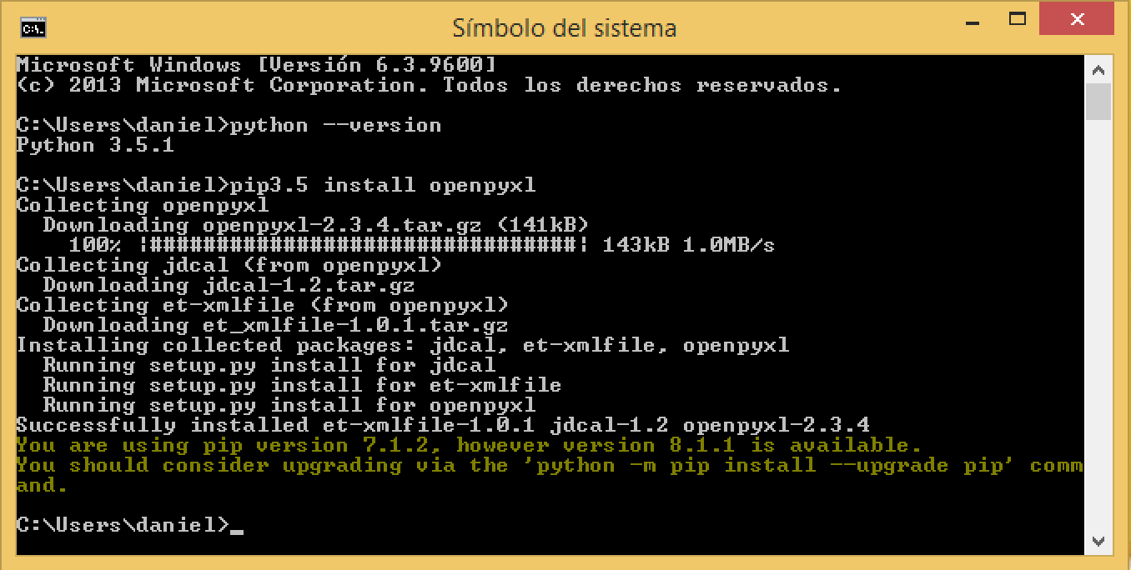

Y también: pip install python-docx



Si esto se instaló correctamente, entonces ya se puede ejecutar el programa para el relevamiento. Todo lo anterior hay que hacerlo una sola vez (es para instalar esas cosas). A partir de ahora, solamente hay que:

Ir con la consola al directorio del relevamiento. En mi caso esa carpeta está en “relevamiento-deptos” en la carpeta “C:\Users\daniel”. Así que como ya estoy en “C:\Users\daniel” solo me queda entrar a esa carpeta escribiendo: cd relevamiento-deptos

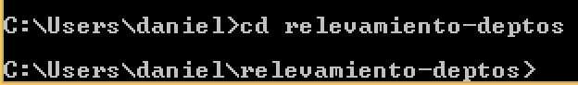

Una vez rellenado el archivo para los relevamientos, hay que ejecutar (cada vez que uno quiere generar los resultados): python generar.py



Y eso es todo.